Prvenstvo Grada Zagreba u badmintonu za djevojčice i dječake osnovnih škola održano je u utorak, 8.11.2022. godine na Zagrebačkom velesajmu, Paviljon 25.

U natjecanju djevojčica osnovnih škola sudjelovale su 23 ekipe sa 97 djevojčica i ostvareno je 46 ekipnih nastupa.
OŠ DOBRIŠE CESARIĆA
Sastav ekipe: Nina Jembrih, Leona Klepac, Lara Radelić, Rea Ramona Rusan
Mentor/voditelj: Dubravka Basić Vidović

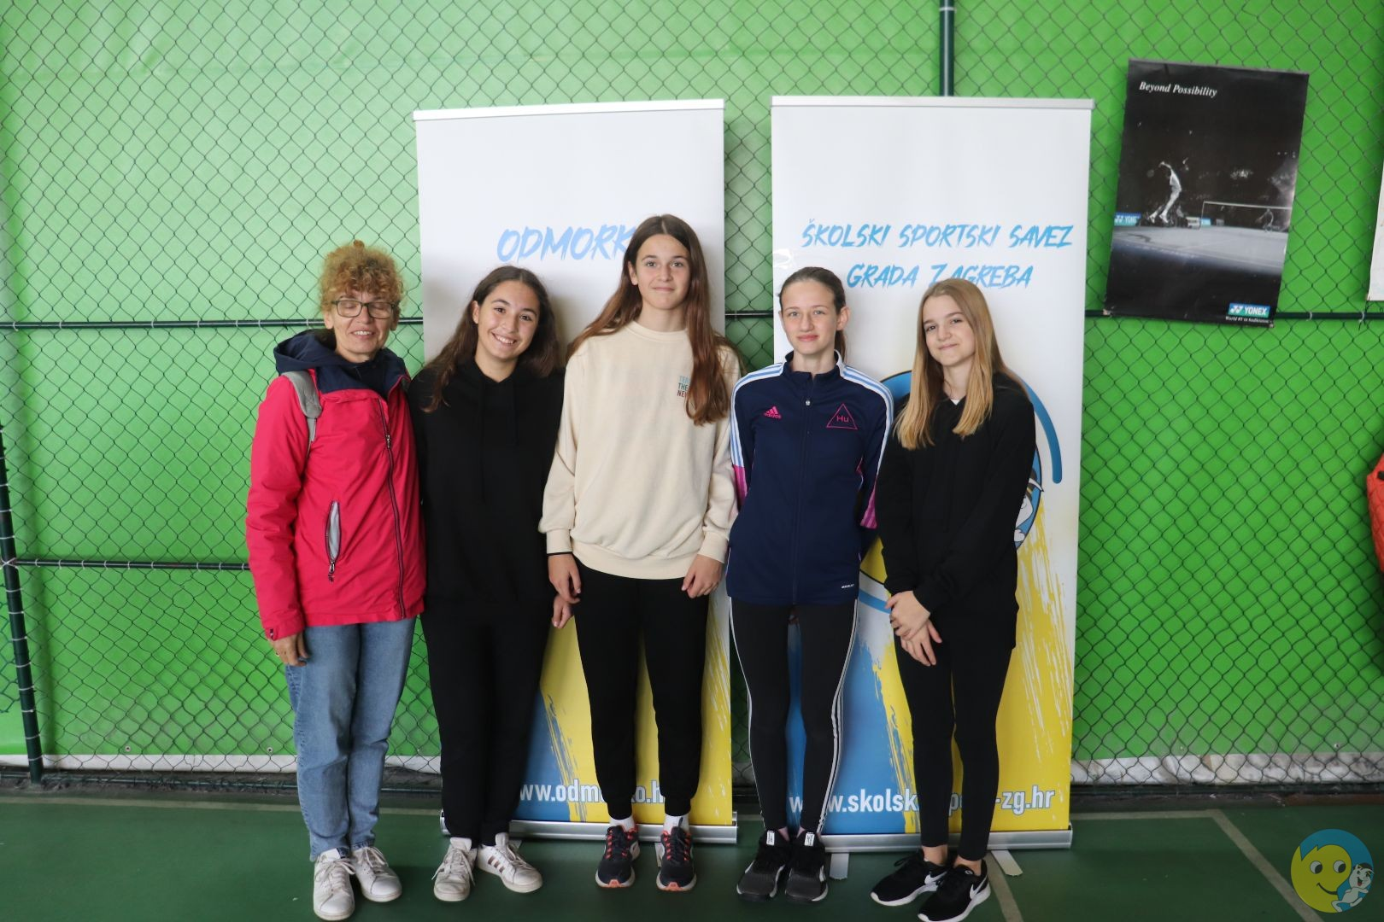

REZULTATI:
file:///C:/Users/GS/Downloads/4141-101-4-184_22-447.pdf

U natjecanju dječaka osnovnih škola sudjelovale su 24 ekipe sa 94 dječaka i ostvareno je 48 ekipnih nastupa.
OŠ DOBRIŠE CESARIĆA
Sastav ekipe: Mak Kikaš, Lovro Prpić, Franjo Rep, Vito Sokol
Mentor/voditelj: Dubravka Basić Vidović

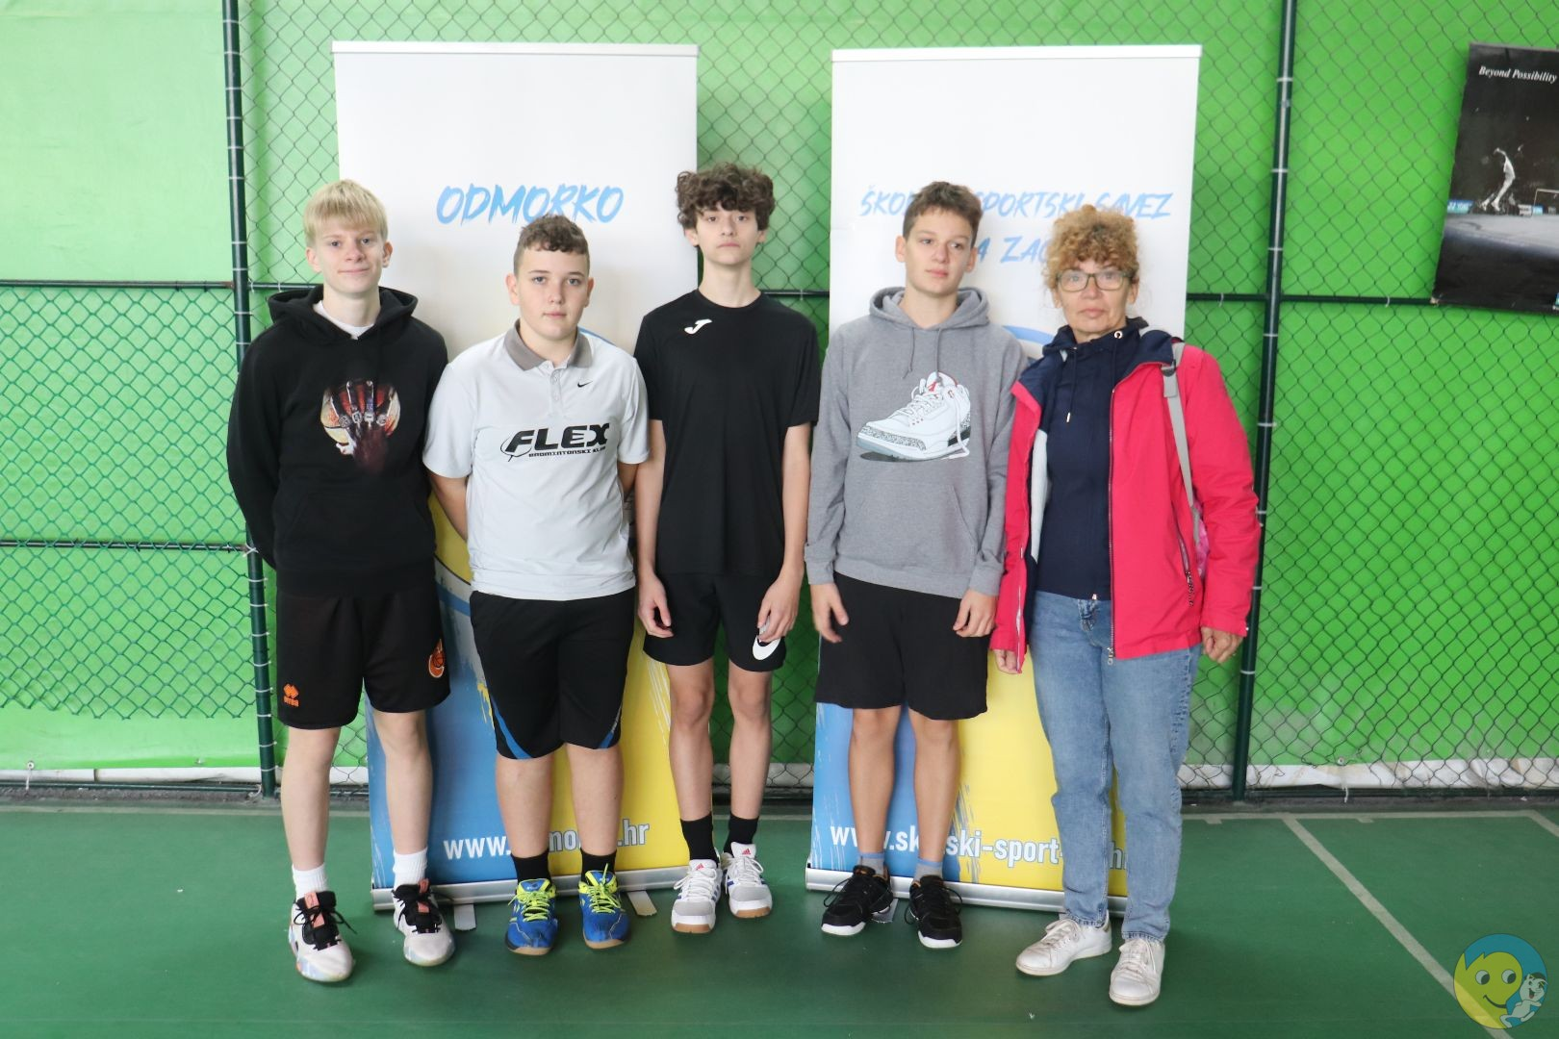

REZULTATI:
https://skolski-sport-zg.hr/index.php?rubrika=sport&id=784

